今年の網走管内走行区間（2010年7月20日～23日）
７月２０日（火） 津別⇒美幌⇒大空⇒小清水⇒清里⇒斜里
７月２１日（水） 斜里⇒網走⇒佐呂間⇒湧別⇒紋別⇒興部
７月２２日（木） 雄武⇒西興部⇒滝上⇒遠軽
７月２３日（金） 遠軽⇒北見（留辺蘂）⇒置戸⇒訓子府⇒北見
各市町村の市街地を中心に通過し、１区間約１～２kmで設定しています。
詳しい内容や、参加ご希望については、下記まで問い合わせください。
平和の火リレーってなに？
１９８２年ヒロシマの青年により「反核平和の火リレー」がはじまり、広島市の平和記念公園に燃え続けている「平和の灯」をトーチに掲げ、「非核自治体宣言推進」などを訴えながら走りつなぐ取り組みで、その後全国に広がりました。
北海道では、19８8年から取り組まれ、昨年は約1万名の参加がありました。

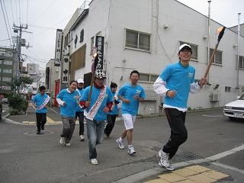

ヒロシマの“平和の火”とは？
ヒロシマの平和記念公園に燃え続ける「平和の灯」は1964年8月1日平和の灯完成の当日、全国から寄せられた宗教・宗派の炎と工業地帯などからの産業の火から点火されました。核兵器が地上から姿を消す日までもやしつづけられている反核の願いの象徴です。
原爆慰霊碑に記された「安らかに眠ってください過ちは二度と繰り返しませんから」という誓いもこめられているといえます。
毎年平和友好祭の全国総会と合わせて開催される「ヒロシマ青年の旅」で全国の参加者が採火し持ち帰り、全国の青年が平和の灯を走りつなぎます。

第2３回反核平和の火リレー 網走ブロック実行委員会
問い合わせ先：実行委員会事務局長 山田 ℡090-7059-5345
後 援：平和運動フォーラム網走ブロック協議会
北見地区平和運動フォーラム
▲昨年の平和の火リレー（北見地区）

